Nome | Matrícula
Denise Aparecida de Lima | 04
Evaldo Aurelio Alves de Lavos | 31
Mara Cristina Leite | 19
Rogerio Luiz Alves Lopes | 50
Cícero Marcelo da Silva | 52
Cláudio Alves de Lima | 25
Clóvis Alves de Lima | 02
Robson de Sousa Martins | 48

Revisão | Alterações | Originador | Verificador | Data
0 | Liberação de Documento | Robson | Evaldo | 24/05/2002
A
B
C
D
E
F
G
H
I
J
L

SUMÁRIO

1 Objetivo 3
2 Documentos de Referência 3
3 Diagrama Lógico 4
4 Diagrama Físico 5

Objetivo
Este documento tem por objetivo descrever o Banco de Dados do Projeto Processo Seletivo.

Documentos de Referência
ERS.01 – Especificação de Requisitos do Sistema – Processo Seletivo – Descrição dos Requisitos.
MDS.01 – Modelagem do Sistema – Processo Seletivo – Análise e Projeto do Sistema.

Diagrama Lógico
Neste item está o diagrama lógico do Banco de Dados do Projeto Processo Seletivo.
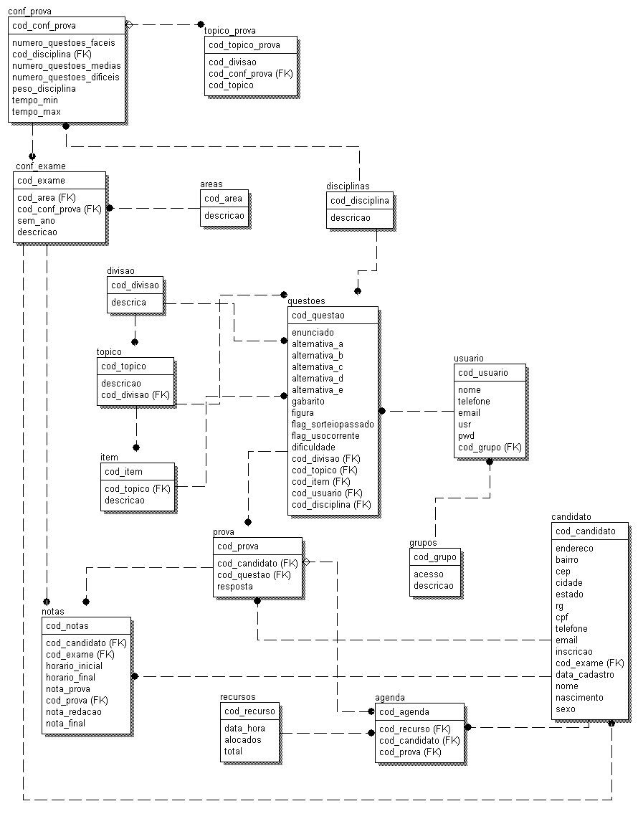

Diagrama Físico
Neste item está o diagrama físico do Banco de Dados do Projeto Processo Seletivo.
